TCL通讯科技控股有限公司

T信移动考勤

详细需求

作者: 雷勇

建档日期: 2022-05-26

更新日期:

控制号:

版本: 1.0

**KOA号：**

**审批签字:**

|  |  |
| --- | --- |
|  |  |
|  |  |

文档目录

KOA流程 4

一、 请假流程 4

专业人员员工请假 4

1.字段说明 4

2、流程节点设置 8

专业人员员工请假 9

1.界面展示 9

2、流程节点设置 9

二、 销假申请 10

三、 加班申请 13

直落加班申请 14

四、补卡流程 15

五、外出公干流程-无需派车 16

六、流程记录查询 18

七、T信考勤异常提醒 20

八、T信功能:考勤查询 22

1.T信新应用:考勤查询 22

2.T信新应用:工资查询 24

功能测试范围 26

本功能测试 26

相关系统测试 26

## KOA流程

T信点击”TMC OA”后,跳转进入办公平台,界面如下(已开发好,供参考)

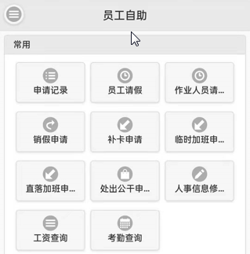

### 请假流程

根据流程创建人判断员工属性，专业人员/作业人员

### 专业人员员工请假

#### 1.字段说明

点击”员工请假”,进入手机请假界面:流程请假手机页面（参考界面,右边是下拉菜单）

|  |  |
| --- | --- |
| 年假 | 40小时,剩余0.37小时在2021-12-01可休 |
| 换休假 | 换休假:202108:3.5小时;202109:0小时; |

|  |  |  |  |  |  |
| --- | --- | --- | --- | --- | --- |
| **序号** | **字段名称** | **字段类型** | **是否必填** | **逻辑说明** | **备注** |
| 1 | 标题 | 文本 | - | 默认 |  |
| 2 | 申请人 | 文本 | - | 自动带出 |  |
| 3 | 工号 | 文本 | - | 自动带出 |  |
| 4 | 上级部门 | 文本 | - | 自动带出 |  |
| 5 | 班组/番号 | 文本 | - | 自动带出 |  |
| 6 | 累加请假小时数 | 文本 | - | 隐藏 |  |
| 7 | 请假类型 | 下拉选择 | 是 | 下拉选择：事假、年假、换休假、病假、产假、婚假/育儿假/护理假、工伤假、看护假、产检假、出差、流程假、计生假、培训、公司性放假、丧假、公司特别带薪假、全薪病假 | 流程明细可以添加多条，请假类型只能选同一种 |
| 8 | 剩余时长 | 文本 |  | 根据所选请假类型，调用一卡通接口获取 |
| 9 | 开始日期/时间 | 日期时间选择 | 是 |  |
| 10 | 结束日期/时间 | 日期时间选择 | 是 |  |
| 11 | 请假时长 | 文本 | - | 调用一卡通接口计算 |
| 12 | 请假事由 | 文本输入 | 是 |  |
| 13 | 备注 | 文本输入 | 否 |  |  |
| 14 | 附件上传 | 附件上传 | 否 |  |  |

**【请假类型】处理逻辑：**

如果选择”事假”,系统自动计算出剩余天数=KQ_CS_JQJS.K01天数*8-sum(本年kq_CS_kqbmonth.K01) *8- KOA审批中该员工事假小时数;

如果选择”年休假”,系统自动计算出剩余天数=KQ_CS_JQJS.K04天数*8-sum(本年kq_CS_kqbmonth.K04) *8- KOA审批中流程小时

如果选择”换休假”,系统自动计算出剩余天数= kq_cs_kqbmonth.k24-sum(换休请假月kq_CS_kqbmonth.K12)- KOA审批中流程小时(k24,必须>=3小时才能提交换休假，每次换休>=0.5小时，每次换休不能超过3天):

注意,换休假是:申请换休假的月份,不是当前日期月份,经常存在当月请上个月换休假的情况.

如果选择”病假”,系统自动计算出剩余天数=KQ_CS_JQJS.K02天数X8-sum(kq_CS_kqbmonth.K02)X8- KOA审批中该员工事假小时数;

员工在手机上输入开始日期/时间、结束日期/时间、请假时长、请假理由,同时,需要选择附件按钮,选择图片/PDF/WORD/PPT,最多三张附件(20M以内),点击提交

**员工请假页面参考：**

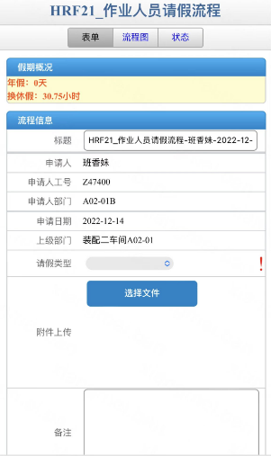

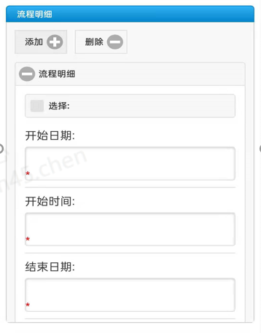

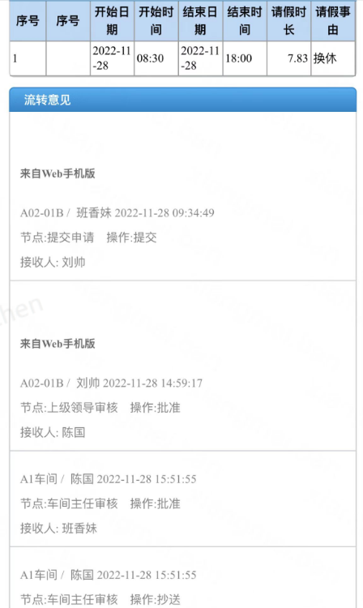

员工请假(电脑流程界面):

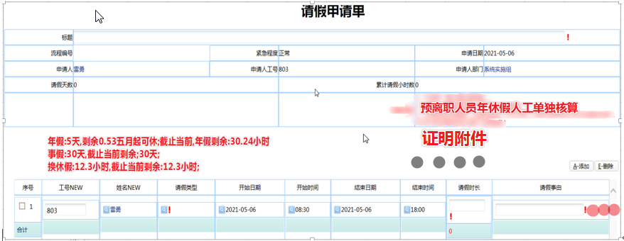

提交时检查:

提交时,如果提交的请假开始日期是上月,判断当前日期>=8号,提示:上月请假已截止,不允许再提交,请联系部门接口人处理;

年假/换休假/病假/事假需要系统自动检查:

如果是年假病假/事假,检查请假年份可请假时长(可能不是提交请假当前年份),如果时长不够,

如果是换休假,检查请假月份可换休时长(可能不是提交请假当前月份),如果时长不够,

提示:当前请假小时数:X小时,超过剩余可请假,不允许提交!

如果检查请假时长为0,提示:当前请假小时为0, 不允许提交!

如果请假时长>0,一卡通计算请假时长为0, 提示:当前请假系统计算为0, 请联系线长或者文员调整班次.

如果已有相同请假审批中,提示:已有相同请假审批中,不允许重复提交!

提交请假时,需要调用一卡通存储过程p_getqjgs_new,判断是否重复请假,参数增加了2个，一个是单据编号，一个是单号ID。如果是新增加就单据编号传空白单号ID传0，如果是修改就传对应的单据编号和单号ID。结果返回多了一个字段，如果为F表示没有交集记录，如果为T表示存在交集记录。



#### 2、流程节点设置

**1.作业人员请假申请: (根据请假类别/**员工部门层次**进行自动跳转)**

X<=3天， (医务室)-(接口人)-(线长)-车间主任/组经理-抄送车间接口人

3<X<=7天，(医务室)-(接口人)- (线长)-车间主任/组经理—部门长-抄送车间接口人

X>7天以上，(医务室)-(接口人)-(线长)-车间主任/组经理—部门长—总监批准-抄送车间接口人

**请假类别跳转规则:**

年假/事假/换休假:跳过第一二节点 (医务室)-(接口人)到-(线长)

病假:医务室, 跳过第二节点(接口人), 到-(线长)

产检假/产假/看护假/流产假/计生假/婚假/丧假/哺乳假: 跳过第一节点(医务室)到(接口人)

**部门层次跳转规则:**

如果部门等级=6,则审批节点是:线长-车间主任/组经理;

如果部门等级=4级或5级,则审批节点是: 车间主任/组经理;

### 专业人员员工请假

#### 1.界面展示

参考”作业员工请假”

#### 2、流程节点设置

**专业人员请假:**根据请假类别进行自动跳转

经理以下:

X<5天，(医务室)-(HR考勤专员)-直接主管－部门长-抄送HR/接口人

5<=X<10天，(医务室)- (HR考勤专员)-直接主管－部门长－中心总监批准-抄送HR/接口人

>=10天, (医务室)- (HR考勤专员)-直接主管－部门长－中心总监－HR部长-抄送HR/接口人;

经理/主任

X<3天，(医务室)- (HR考勤专员)-部门长-中心总监-抄送HR/接口人;

3<=X<7天, (医务室)- (HR考勤专员)-部门长－中心总监-HR部长-抄送HR/接口人;

X>=7天, (医务室)- (HR考勤专员)-部门长－中心总监－HR部长-HR总监-抄送HR/接口人;

部长级别/总监/总监以上

不限, (医务室)- (HR考勤专员)-中心总监-总经理-抄送HR;

不限, (医务室)- (HR考勤专员)-总经理-抄送HR;

不限, (医务室)- (HR考勤专员)-CEO-抄送HR;

**请假类别跳转规则:**

年假/事假/换休假:跳过第一二节点 (医务室)-( HR考勤专员)到-(直接主管或部门长)

病假:医务室, 跳过第二节点(HR考勤专员), 到(直接主管或部门长)

产检假/产假/看护假/流产假/计生假/婚假/丧假/哺乳假: 跳过第一节点(医务室)到(HR考勤专员)

### 销假申请

|  |  |  |  |  |  |
| --- | --- | --- | --- | --- | --- |
| **序号** | **字段名称** | **字段类型** | **是否必填** | **逻辑说明** | **备注** |
| 1 | 标题 | 文本 | - | 默认 |  |
| 2 | 申请人 | 文本 | - | 自动带出 |  |
| 3 | 工号 | 文本 | - | 自动带出 |  |
| 4 | 部门 | 文本 | - | 自动带出 |  |
| 5 | 销假类型 | 下拉选择 | 是 | 下拉选择：事假、年假、换休假、病假、产假、婚假、育儿假、护理假、工伤假、看护假、产检假、出差、流程假、计生假、培训、公司性放假 | 流程明细可以添加多条 |
| 7 | 销假日期/时间 | 日期时间选择 | 是 |  |
| 8 | 销假结束日期/时间 | 日期时间选择 | 是 |  |
| 9 | 销假时长 | 文本 | - |  |
| 10 | 销假原因 | 文本 | 是 |  |
| 11 | 备注 | 文本输入 | 否 |  |
| 12 | 附件上传 | 附件上传 |  |  |  |

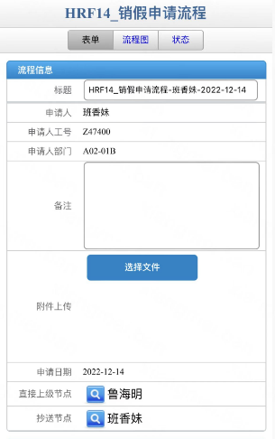

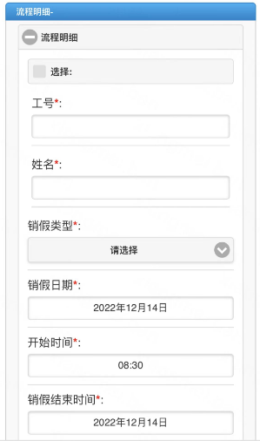

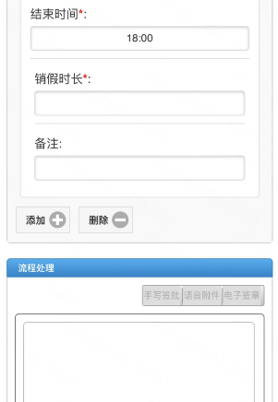

系统判断:1.日期前小后大;

流程:直接上级审核-HR考勤专员-抄送接口人

T信提交销假流程时,检查销假里面的销假类型,起止时间,例如销假员工填写:事假,开始时间'2021-12-06 10:00:00' 结束时间:'2021-12-06 12:00:00',提交时,需要需要判断:是否存在请假(表如下所示)

select * from kq_record_ccqjdj where gzbh='12345'

and date1>'2021-12-06 10:00:00' and date2<'2021-12-06 12:00:00' and lb=’K01’

如果不存在,提示:这个时间段您没有请假,不允许销假;

如果存在,销假流程提交成功;

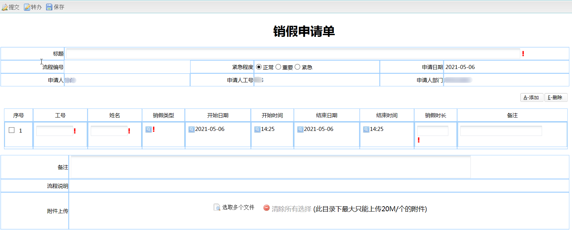

### 加班申请

|  |  |  |  |  |  |
| --- | --- | --- | --- | --- | --- |
| **序号** | **字段名称** | **字段类型** | **是否必填** | **逻辑说明** | **备注** |
| 1 | 标题 | 文本 | - | 默认 |  |
| 2 | 申请人 | 文本 | - | 自动带出 |  |
| 3 | 工号 | 文本 | - | 自动带出 |  |
| 4 | 部门 | 文本 | - | 自动带出 |  |
| 5 | 加班类型 | 下拉选择 | 是 | 1. 下拉选项：加班补时、平日加班、休息加班、节日加班； 2. 文字提示：“说明:直落加班请选择“加班补时”” |  |
| 6 | 开始日期/时间 | 日期时间选择 | 是 |  |
| 7 | 结束日期/时间 | 日期时间选择 | 是 |  |
| 8 | 加班时长 | 文本 | - |  |
| 9 | 加班原因/任务 | 文本 | 是 |  |
| 10 | 附件上传 | 附件上传 |  |  |  |

系统判断:1.作业人员不需要提交;2.日期前小后大,不超过2天;

流程: 员工提交-直接上级审核

根据加班时间判断是否为直落加班还是临时加班。

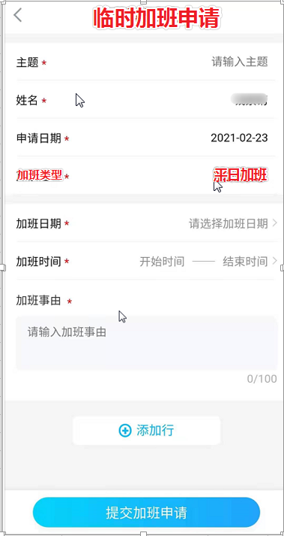

### 直落加班申请

手机自动带出工号/姓名/部门,员工输入加班类型、日期、开始/结束时间、加班事由后提交;

系统判断:1.作业人员不需要提交;2.加班时间前小后大,如果前大后小判断是跨天申请直落;

流程: 员工提交-直接上级审核通过

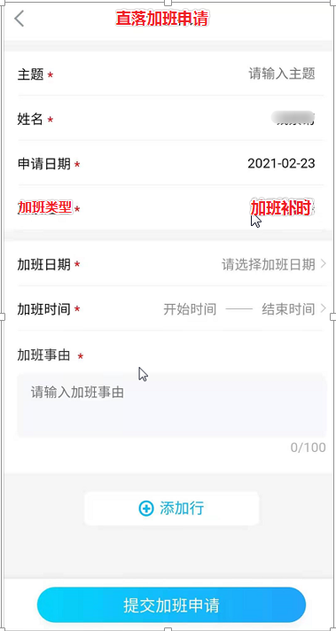

### 四、补卡流程

手机自动带出工号/姓名/部门,输入日期,时间,补卡类型,未打卡原因,一次最多补4张卡

|  |  |  |  |  |  |
| --- | --- | --- | --- | --- | --- |
| **序号** | **字段名称** | **字段类型** | **是否必填** | **逻辑说明** | **备注** |
| 1 | 标题 | 文本 | - | 默认 |  |
| 2 | 申请人 | 文本 | - | 自动带出 |  |
| 3 | 工号 | 文本 | - | 自动带出 |  |
| 4 | 部门 | 文本 | - | 自动带出 |  |
| 5 | 补卡类型 | 下拉选择 | 是 | 下拉选择：忘打卡、忘带卡、会议延迟未打卡、公出未打卡、其他原有 | 可添加多条明细 |
| 6 | 日期 | 日期选择 | 是 |  |
| 7 | 时间 | 时间选择 | 是 |  |
| 8 | 未打卡原因 | 文本 | 是 |  |

系统判断:1.作业人员不能提交;

流程: 员工提交-直接上级审核通过

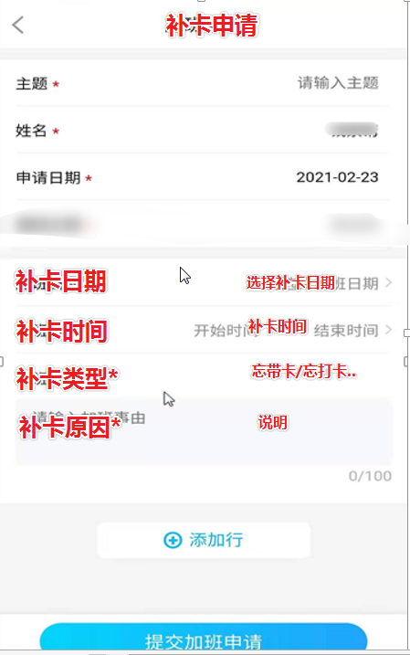

### 五、外出公干流程-无需派车

申请日期、开始时间、结束时间，出差事由

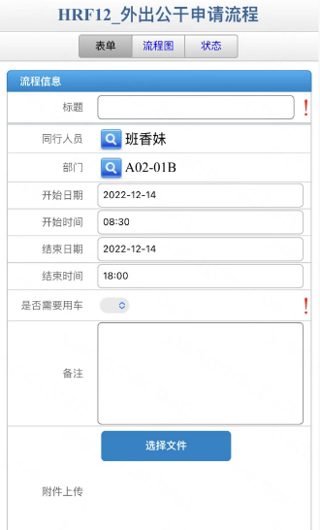

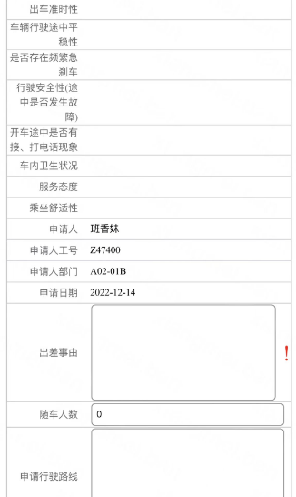

系统自动判断:1.日期前小后大,前后不超过1天;

员工提交-直接上级审批—部门长审核—归档并抄送申请人、部门接口人



### 六、流程记录查询

查询OA流程数据，流程详情直接打开OA流程详情页。

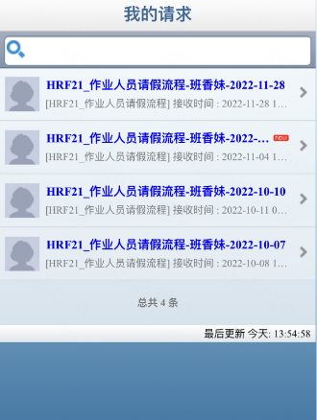

## 七、T信考勤异常提醒

考勤异常待办提醒，每天提醒一次

处理逻辑:

需要从考勤系统获取数据:从工厂数据分析获取

检索条件:日期>=本月1日

日期<=当前日期-1

SQL示例:

Select rs.xm,rs.gzbh,rs.bmmc,dp.fdate,dp.k00

from kq_record_result_display dp,kq_cs_rsb rs

where dp.gzbhid=rs.gzbhid and dp.fdate>='2021-03-01' and dp.fdate<='2021-05-05'

and rs.gzbh='G1652'(and k00<>'')

结果是:

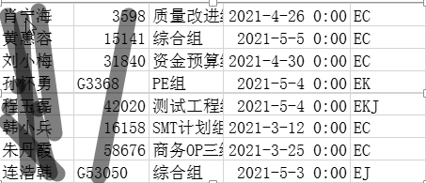

根据最后的k00值来判断异常类型(根据去掉E值第一个值判断,如EKJ,显示旷工,EKZ显示:旷工;EZ:早退..)

|  |  |
| --- | --- |
| K00包含如下值 | 中文翻译 |
| K | 旷工 |
| B | 空班 |
| C | 迟到 |
| Z | 早退 |
| J | 加班异常 |

异常日期: 4月16日,

异常类型: 旷工/迟到/早退/加班异常

请及时处理或联系线长处理.

## 八、T信功能:考勤查询

#### 1.T信新应用:考勤查询



专业人员日考勤,点击后,显示考勤明细,作业人员不显示”查询工资”按钮

K00包含如下值:K:显示全红;B/C/Z/J:显示半红,K00为空:显示绿色

参考:Sql示例:

Select rs.xm,rs.gzbh,rs.bmmc,dp.fdate,dp.k00

from kq_record_result_display dp,kq_cs_rsb rs

where dp.gzbhid=rs.gzbhid and dp.fdate>='2021-03-01' and dp.fdate<='2021-05-31'

and rs.zwdl='61' and dp.k00<>''

|  |  |
| --- | --- |
| K00包含如下值 | 中文翻译 |
| K | 旷工 |
| B | 空班 |
| C | 迟到 |
| Z | 早退 |
| J | 加班异常 |

正常天数:sum(当月dp.K00=’’)天数

迟到天数:sum(当月dp.K00 like’%C’)天数

早退天数:sum(当月dp.K00 like’%Z’)天数

旷工天数:sum(当月dp.K00 like’%K’)天数

颜色显示如下:

旷工全黄,迟到/早退/加班异常半黄,正常绿色

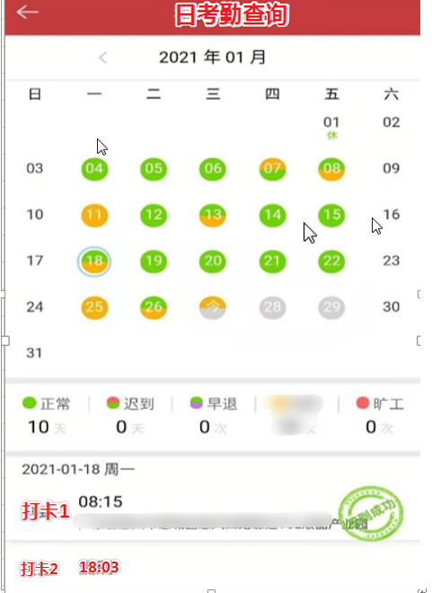

#### 2.T信新应用:工资查询

关联作业人员工资查询,如果是专业人员,不显示按钮;zwdl=61专业,62作业

工资数据由HR在”员工自助”导入

默认上个月,点击查询,显示结果

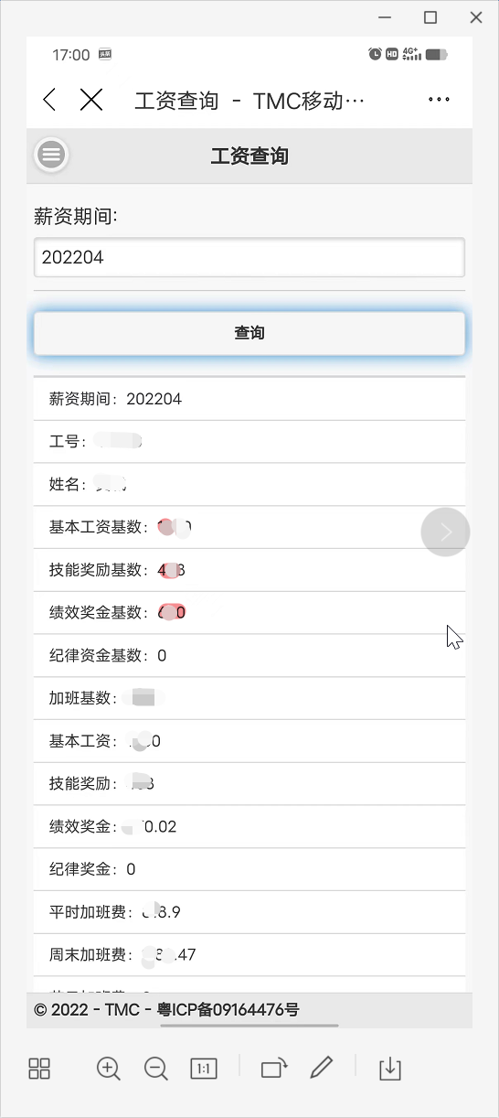

## 功能测试范围

### 本功能测试

用于界定本需求分析实现的系统功能测试要项和预期结果。

|  |  |  |  |
| --- | --- | --- | --- |
| **序号** | **功能模块** | **测试内容** | **预期结果** |
| 1 |  |  |  |
| 2 |  |  |  |
| 3 |  |  |  |
| 4 |  |  |  |
| 5 |  |  |  |

### 相关系统测试

充分评估该功能需求涉及的相关系统功能影响，预估测试点。

|  |  |  |  |  |
| --- | --- | --- | --- | --- |
| **序号** | **系统** | **功能模块** | **测试内容** | **预期结果** |
| 1 |  |  |  |  |
| 2 |  |  |  |  |
| 3 |  |  |  |  |
| 4 |  |  |  |  |